LEGADO DO CENTENÁRIO

Como Legado do Centenário, o LC de Ilha Solteira realizou a revitalização das três placas de boas vindas existentes em nossa cidade, ressaltando a comemoração dos 100 Anos de serviços prestados às comunidades carentes do mundo inteiro, que tanto necessitam de nosso trabalho, respeito e carinho.

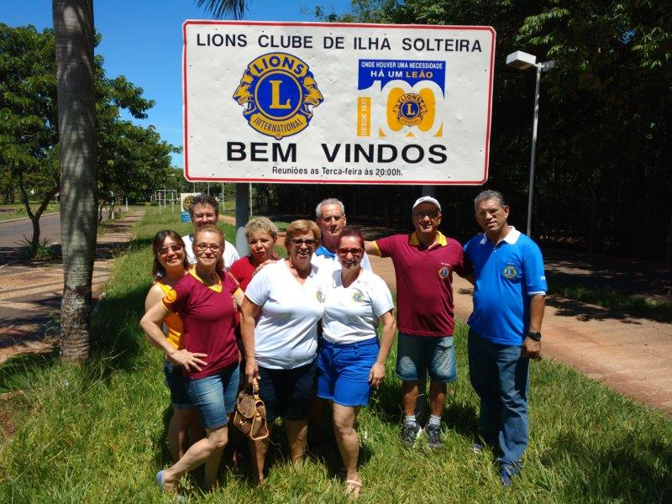
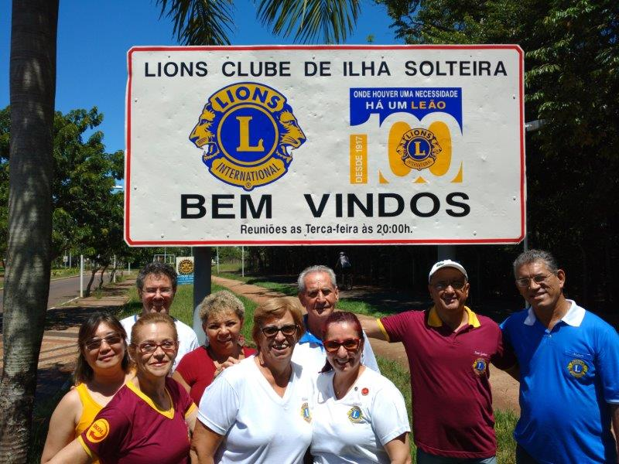
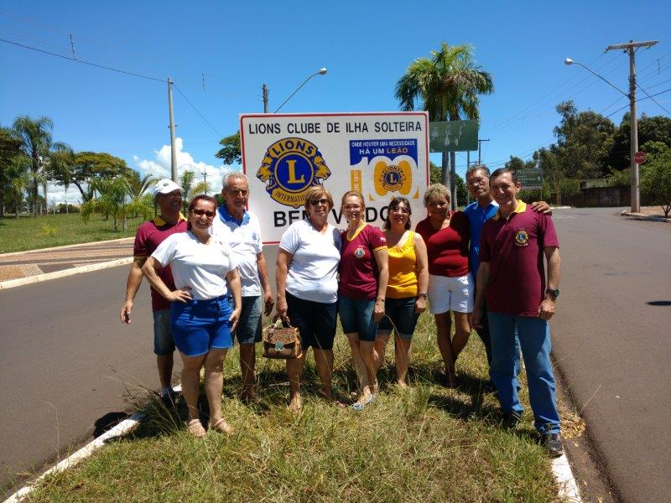
AL 2016/2017 CaL Sheila.

